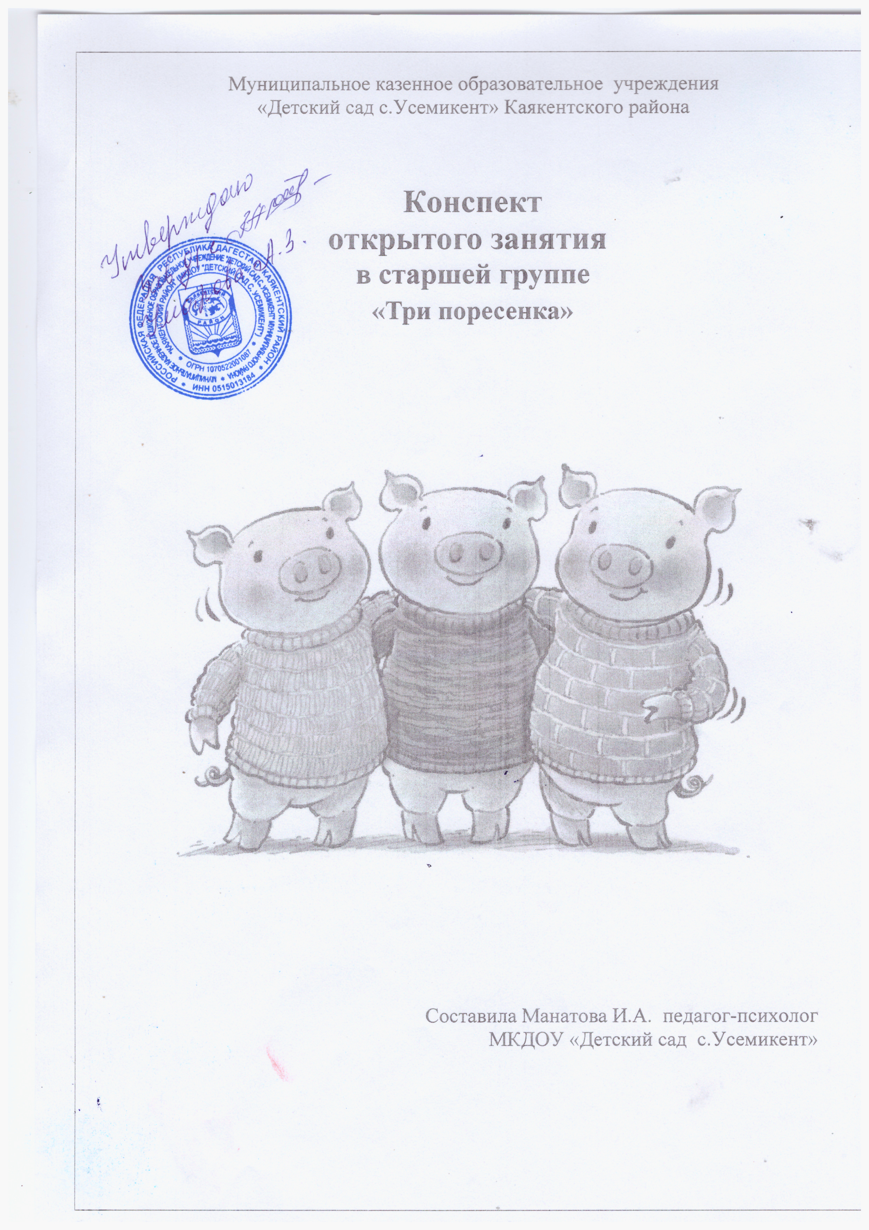

**Конспект занятия по психологии «Три поросенка»**

**Цель:** Развитие эмоциональной сферы старших дошкольников.

**Задачи:**

* Закрепить умение узнавать и выражать эмоциональные состояний в мимике.
* Развивать саморегуляцию воспитанников через прослушивание музыкальных произведений.
* Совершенствовать умение вербализовать и адекватно реагировать на эмоции окружающих.
* Формирование положительного эмоционального настроя, сплочение группы детей.

**Материал для занятия**:

* «Корзинки эмоций».
* Музыкальное сопровождение Детские песни из мультфильмов. - Всем на свете нужен дом.
* Цветок эмоций
* Пластмассовые модули
* Презентация
* Зеркало
* Смайлики
* Иллюстрации сказки «Три поросенка»

**Предварительная работа:**

– знакомство с базовыми эмоциями: страх, радость, удивление, злость, брезгливость.

– прослушивание музыкальных произведений (без предъявления видеоряда)

– проведение психологических игр и упражнений, перекрестных движений.

**Ход занятия**

**Психолог:**

Ребята, проходите в зал, рассаживайтесь на удобных вам местах.

Я рада видеть вас! Как ваше настроение?

Перед вами находится корзинки настроений,  положите жетончик  в ту корзинку, которая соответствует вашему настроению (например: у меня хорошее настроение, я положу жетончик в корзинку «Хорошего настроения»).

**1. Игра-упражненпе “Передай улыбку по кругу”**

**Психолог**. У меня тоже хорошее настроение, и я хочу передать свою улыбку вам по кругу (психолог улыбается, рядом стоящему ребенку, этот ребенок улыбается своему соседу и т.д.).

Что чувствуете вы сейчас?

(Ответы детей)

**Психолог:**- Ребята, наше настроение зависит от наших поступков, от того, что мы делаем и как. В свою очередь, наше настроение влияет на настроение окружающих, и они испытывают разные эмоции.

- Ребята, а вы знаете, что такое эмоции? (ответы детей)

 – Как вы думаете, чем мы сегодня будет заниматься? О чём будем говорить? (ответы детей)

– Ребята, мы сейчас с вами отправимся в путешествие в страну «Эмоции» . Для того чтобы мы могли путешествовать, нам нужен транспорт. На каком транспорте вы путешествовали? Давайте построим сказочный поезд. Встаньте друг за другом, возьмите впереди стоящего за пояс. Передвигаться наш поезд сможет с помощью волшебных слов:

Наш волшебный поезд

Всех друзей вперед увозит...

(Дети произносят слова и идут по кругу, изображая вагончики).

**Упражнение «Какая эмоция изображена»**

**Психолог:**Ребята, посмотрите на экран, какие эмоции здесь изображены ?

(Ответы детей)

**Упражнение «Зеркало»**

Детям предлагается изобразить перед зеркалом эмоции (гнев, радость, грусть, удивление).

**Психолог:**Ой! Ребята! Вы слышите? Кто это? Как тебя зовут?

(Ниф-Ниф)

Ребята, а Ниф-Ниф из какой сказки?

(Ответы детей)

А давайте с вами вспомним сказку «Три поросенка», посмотрим иллюстрации к этому произведению и определим какие эмоции  у поросят.

(Дети рассматривают иллюстрации к сказке и отвечают на вопросы психолога).

*Ниф-Ниф начинает плакать*

**Психолог:**что такое, что случилось?

**Ниф-Ниф:**мой дом волк сломал!

**Психолог:**не переживай! Мы с ребятами тебе поможем!

**Игра «Дом для Ниф-Нифа»**

(Дети под музыку строят дом для поросенка)

**Психолог:**A теперь, ребята я приглашаю вас в музыкальную гостиную для того чтобы Вы узнали, что музыка необыкновенная волшебница, она способна влиять на наши эмоции.

**Музыкальный руководитель:** Поэты сочиняют СТИХИ, а художники рисуют картины, а как мы называем тех, кто сочиняет музыку? (Ответы детей) Каких композиторов вы знаете? ( Глинка, Прокофьев).

Посмотрите на  портрет композитора, и вспомните его фамилию... Правильно, это Петр Ильич Чайковский. Какие его произведения вы слушали? (Марш деревянных солдатиков). У всех музыкальных произведений разное настроение, потому что они звучат по разному. Настроение и характер музыки меняется в соответствии с названием музыкального произведения Сегодня мы познакомимся с новым произведением П.Чайковского «Вальс цветов». Послушайте его внимательно, и скажите, какие чувства вызывает эта музыка (слушаем фрагмент). Музыка легкая, волнующая, прозрачная, нежная, танцевальная) Композитор, сочиняя эту музыку, хотел выразить звуками, нотами свое настроение, свои переживания.

Ребята  вам хочется под  эту музыку  танцевать? (Ответы детей)

А давайте возьмем цветы, что растут у нас на полянках, и потанцуем под вальс ( дети повторяют движения за музыкальным руководителем).

**Музыкальный руководитель:**Ребята, а давайте подарим Ниф-Нифу цветочки ( дети складывают цветы в корзинку)

**Музыкальный руководитель:**Ребята! Вы слышите странный звук? Ой, кто это?

**Клоун Гоша:**Здравствуйте ребята! Я тайком узнал что у кого – то бывает плохое настроение! Это нужно исправлять!

**Игра “Волшебный цветок”**

**Клоун Гоша:**У меня для Вас есть волшебный букет! Мы сейчас с вами в сердцевину каждого цветочка приклеим смайлик!

(Дети выполняют задание клоуна)

**Клоун Гоша:**Посмотрите! Какой у нас красивый букет получился!

Этот букет дарю я вашей группе, для того чтобы у вас и у ваших воспитателей было всегда хорошее настроение!

Ну а мне пора идти дальше, до свидания до новых встреч!